Balloune
Fait par : Alexis Poulin, Olivier Henry, Donovan Mathieu

Balloune Rouge = Mars
Balloune blanche = Lune
Balloune bleue = Terre

Taille relative de la Terre, de la Lune et de Mars Terre = Earth
Feuille planetary data

#1 la terre doit avoir un diamètre de 20cm
La balloune n’est pas parfaitement ronde la terre non plus.
#2détermine le diamètre de la lune et de mars
#3 soufflez les balloune
#4 prenez en photo les trois balloune
#5 évaluer la distance de la terre-lune 384 000 km
#6évaluer la distance terre-mars 7800 000 km
#7 les astronautes d’Apollo ont été sur la Lune combien de temps ça prend 3 a 4 jours
#8 évalué le temps qu’a pris la sonde Mars Pathfinder pour s’y rendre : 6 mois aller retour 2 ans
#9 trouvez images de Phobos et de Deimos(deux lune de mars)
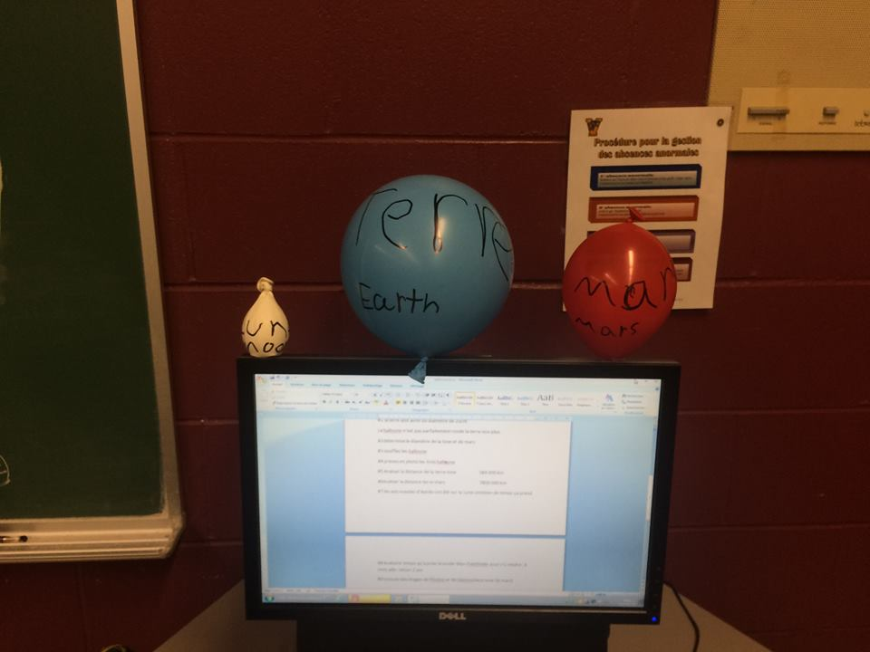

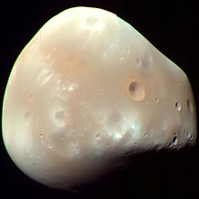
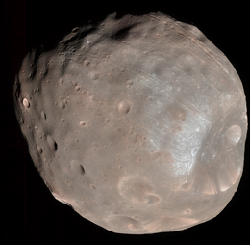
Phobos Deimo s

